**ТЕХНИЧЕСКОЕ ЗАДАНИЕ**

**Актуальность**

В настоящее время процесс организации дежурств в школе не автоматизирован. Это приводит к значительным тратам времени.

**Цель проекта.**

В рамках проекта планируется создать приложение, в основе которого - автоматизированный алгоритм организации дежурств, с совместным участием в его работе и администрации, учителей и самих учеников.

**Планируемый результат**

Единая система учета и распределения дежурств позволит учителям и ученикам заявлять о своих ограничениях и предпочтениях. Классный руководитель, на основе данных системы о предыдущих дежурствах учеников его класса в учебном году, получает возможность выбирать для будущих дежурств приоритетно тех учеников, кто еще не дежурил или дежурил меньшее количество раз, обеспечивая равномерность процесса участия всех учеников в их классе.

Представитель администрации сможет выстроить с учетом полученной информации и предпочтений участников оптимальный план дежурств. В системе планируется ведение статистики дежурств так, чтобы уровень вовлеченности всех учеников и учителей в процесс дежурств была по возможности равномерной.

**Общий функционал проекта**

В проекте формируются три группы участников с разными ролями и функционалом:

1. Ученики
2. Преподаватели
3. Администратор

Группировка участников в системе происходит при их первой регистрации. Регистрация без дополнительного кода автоматически помещает участника в группу учеников. Участник, указывающий код при регистрации, попадает либо в группу учителей, либо в группу администраторов.

**Подробнее про авторизацию**

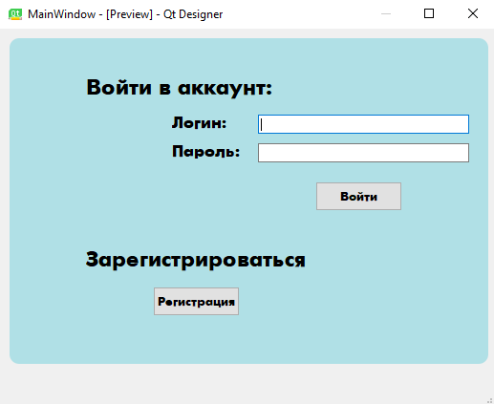

Рис.1 – начальное окно для авторизации.

При запуске программы при помощи начальной формы (рис.1) пользователь сможет войти в существующий аккаунт по логину и паролю, введя свои логин и пароль в соответствующие виджеты QLineEdit и нажав на виджет QPushbutton c надписью: «Войти».

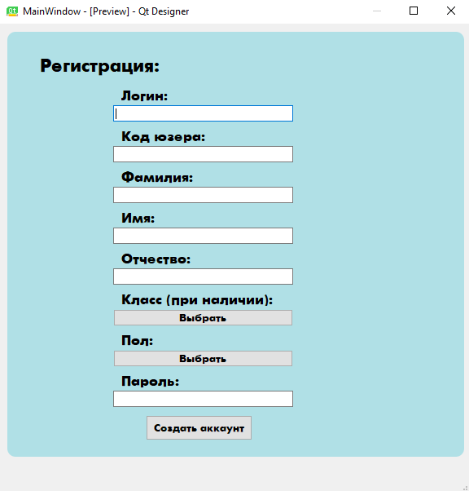

Рис. 2 – окно для регистрации.

Пользователь может создать новый аккаунт, нажав на вижджет QPushButton с надписью: «Регистрация». Тогда пользователь должен будет ввести свои логин, специальный код юзера, фамилию, имя, отчество и пароль в соответствующие виджеты QLineEdit. Код юзера определяет возможности данного пользователя при дальнейшем использовании программы. Так же пользователь должен будет ввести свой класс (если он есть) и пол, нажав на виджеты QPushButton можно будет выбрать пол и класс с помощью класса QDialog. Нажав на виджет с надписью: «Создать аккаунт» и при отсутствии ошибок при заполнении формы будет создан новый аккаунт пользователя.

**Роль и функционал ученика в системе.**

Ученик, заходя в систему, имеет возможность выразить свое желание о дежурстве в следующем месяце. Зайдя в систему, о видит дату дежурства своего класса в следующем месяце. В случае дежурить в этот день он ставит галочку напротив, и система помещает его в список претендентов на дежурство, из которого затем и будет выбирать учитель.

**Подробнее про функционал ученика в системе.**

Ученик на главной странице своего приложения имеет 2 вкладки (которые реализованы виджетом QTabWidget).

Рис. 3 – главная форма ученика, вкладка 1, запись на ближайшее дежурство.

На первой вкладке (рис.3) ученик может увидеть ближайшую дату дежурства в неизменяемом виджете QLineEdit. Снизу ученик может подать заявку на дежурство в указанную дату, нажав на QRadioButton.

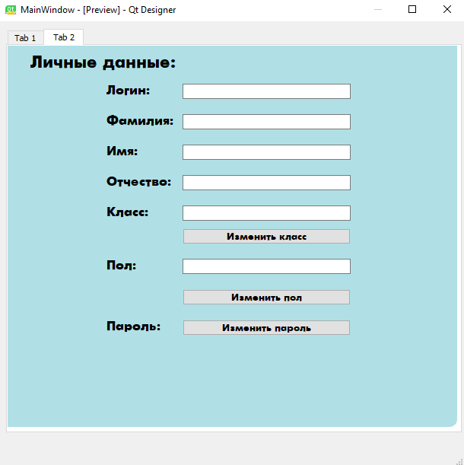

Рис. 4 – главная форма ученика, вкладка 2, личные данные.

На второй кладке (рис.4) ученик может увидеть свои данные в неизменяемых виджетах QLineEdit рядом с соответствующими надписями (QLable). Так же ученик может изменить свой класс, пол и пароль с помощью класса QDialog, нажав на виджеты QPushButton c соответствующими надписями.

**Роль и функционал учителя в системе.**

Заходя в систему, учитель заполняет две таблицы. Первая – это календарь на следующий месяц, в котором учитель отмечает предпочтительные дни для дежурств его класса и ограничения, то есть дни, когда его класс дежурить не может.

Позже, после установки администратором дня дежурства его класса и фиксации заявок учеников его класса, выразивших желание дежурить в следующий раз, у учителя в аккаунте появляется дата дежурства его класса и вторая таблица. В указанной таблице учитель видит список желающих дежурить в следующем месяце, сколько каждый из заявившихся учеников дежурил в ранее в текущем учебном году. Учитель, на основе имеющихся данных, выбирает трех учеников для дежурства на следующий раз.

**Подробнее про функционал учителя в системе.**

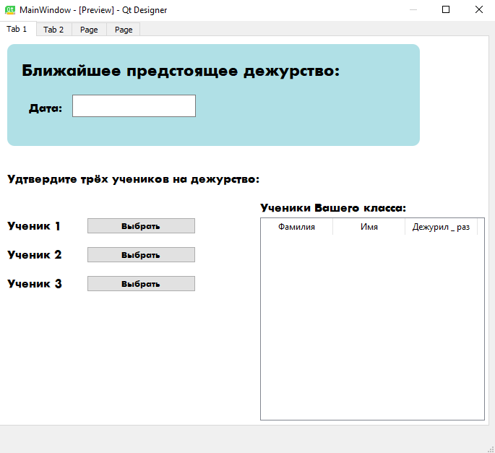

Рис. 5 – главная форма учителя, вкладка 1, выбор дежурных.

На первой вкладке (рис.5) учитель может увидеть ближайшую дату дежурства в неизменяемом виджете QLineEdit. Снизу юзер может выбрать учеников 3-х учеников для дежурства, которые подали заявку, с помощью класса QDialog, который открываются нажатием на соответствующие кнопки (QPushPutton). Так же каждому учителю будет представлен список его класса в виджете QTableWidget, где будут указаны имя, фамилия учеников, и количество отдежуренных дней.

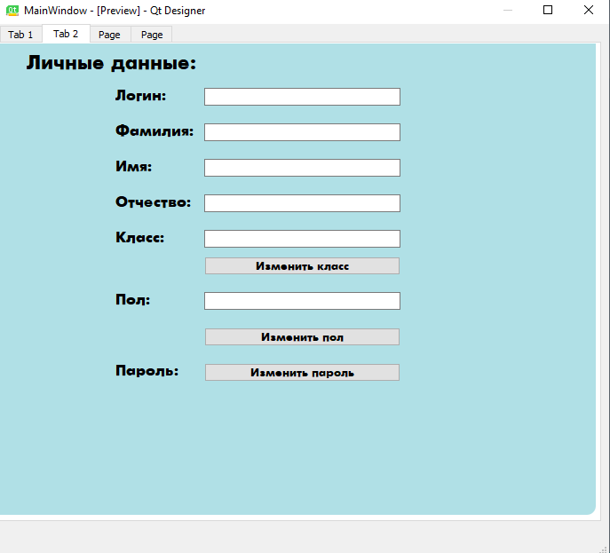

Рис. 6 – главная форма ученика, вкладка 2, личные данные.

На второй вкладке (рис.6) учитель может увидеть свои данные в неизменяемых виджетах QLineEdit рядом с соответствующими надписями (QLable). Так же учитель может изменить свой класс, пол и пароль с помощью класса QDialog, нажав на виджеты QPushButton c соответствующими надписями.

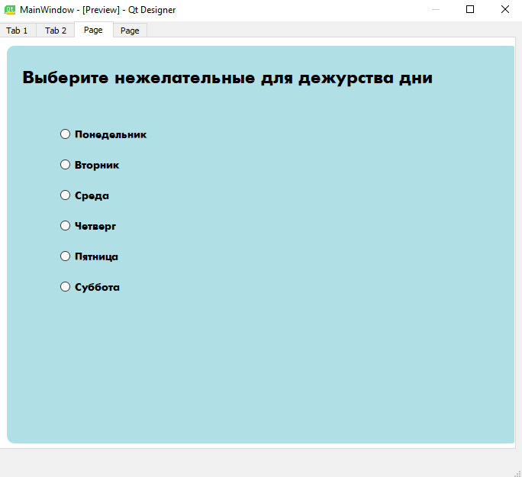

Рис. 7 – главная форма учителя, вкладка 3, выбор нежелательных для дежурства дней.

На третьей вкладке (рис.7) учитель может указать дни, которые он считает не удобными либо для себя лично, либо для его класса. Выбор не желательных дней осуществляется с помощью виджета QRadioButton.

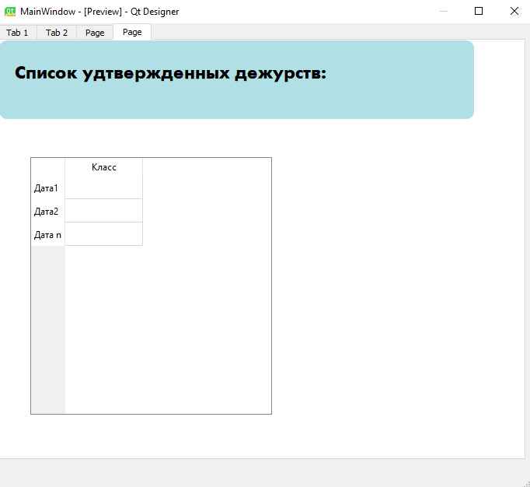

Рис. 8 – главная форма учителя, вкладка 4, список утверждённых дежурств.

На четвертой вкладке (рис.8) учитель может видеть список утвержденных дежурств, представленный в виде таблицы с помощью виджета QTableWidget.

**Роль и функционал администратора в системе.**

При входе в систему администратору предлагается распределить дежурства между классами на следующий месяц. Перед ним – таблица-календарь на следующий месяц с «активными клавишами» для всех учебных дней месяца. Нажимая на каждый учебный день, администратор получает список классов по приоритетным группам. В первой группе указаны классы, для которых по информации учителя предпочтительно дежурить в этот день (это группа первого приоритета, выводится первой). Затем выводится список классов, учителя которых не выразили предпочтений на этот день, но и не сообщили об ограничениях на эту дату (вторая приоритетная группа), в третью группу помещаются оставшиеся классы. Задача администратора выбрать дежурный класс на каждый учебный день следующего месяца.

Таким образом, процесс организации дежурств максимально упрощается и автоматизируется, и в то же время максимально учитывает пожелания всех участников этого процесса.

**Подробнее про функционал администратора в системе.**

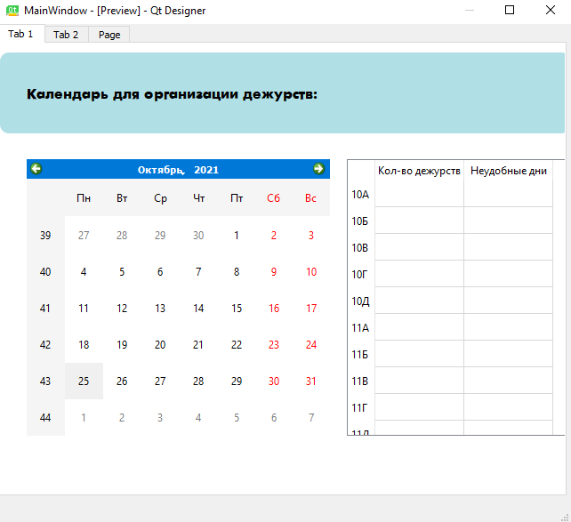

Рис. 9 – главная форма администратора, вкладка 1, распределение дежурств по классам.

На первой вкладке (рис.9) администратор, нажимая на соответсвенную дату в виджете QCalendar, с помощью диалогового окна, может распределять классы для дежурства в конкретный день.

Так же администратор видит в виджете QTableWidget перечень классов, количество отдежуренных дней и неудобные для классного руководителя дни недели.

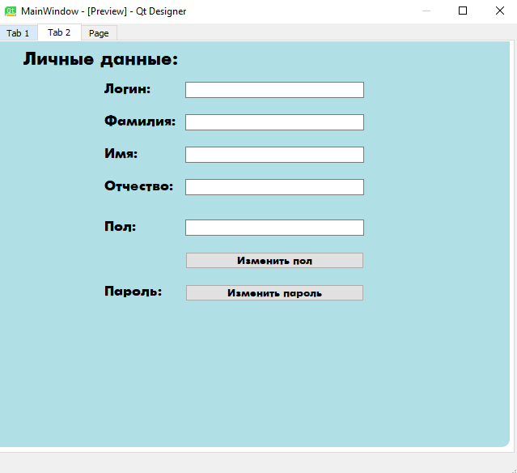

Рис. 10 – главная форма администратора, вкладка 2, личные данные.

На второй вкладке (рис.10) администратор может увидеть свои данные в неизменяемых виджетах QLineEdit рядом с соответствующими надписями (QLable). Так же пользователь может изменить свой пол и пароль с помощью класса QDialog, нажав на виджеты QPushButton c соответствующими надписями.

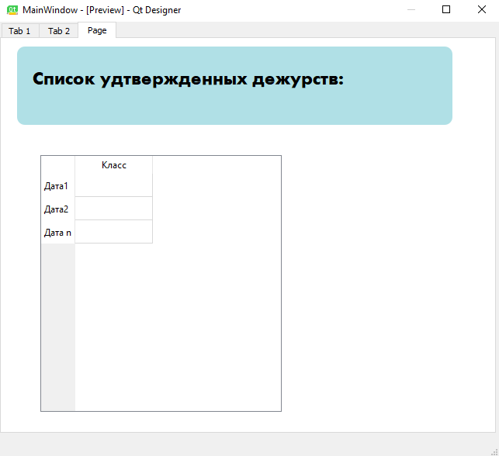

Рис. 11 – главная форма администратора, вкладка 3, личные данные.

На четвертой вкладке (рис.11) администратор может видеть список утвержденных дежурств, представленный в виде таблицы с помощью виджета QTableWidget.